Приложение 1

Памятка по голосованию за Всероссийский фестиваль
«Российская студенческая весна» во Всероссийской премии молодежных достижений «Время молодых»

- Перейти по Ссылке на сайт: https://время-молодых.рф/event

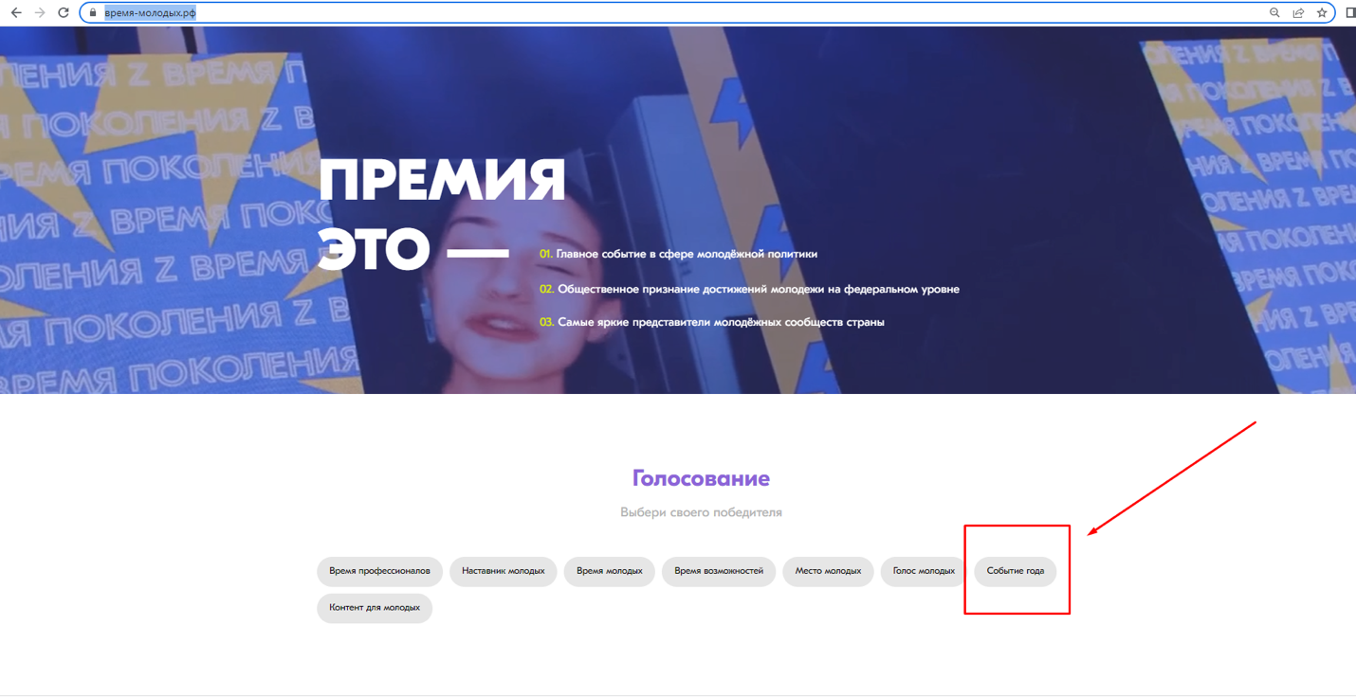
- Внизу страницы выбрать Всероссийский фестиваль «Российская студенческая весна»
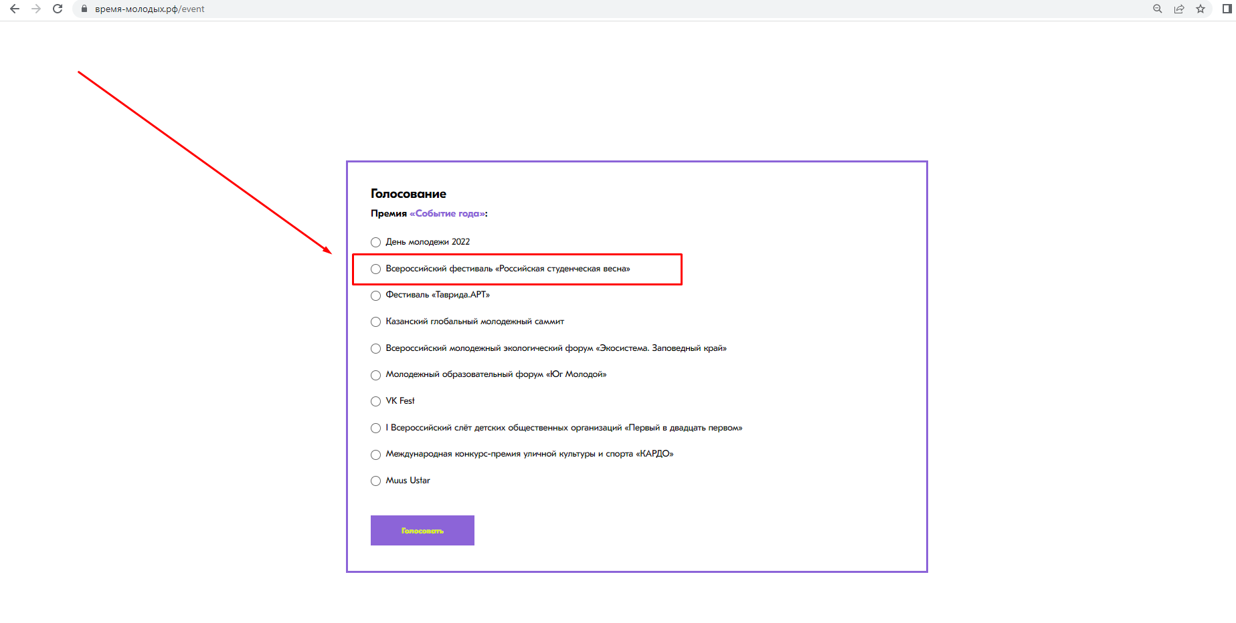
- Нажать Голосовать

